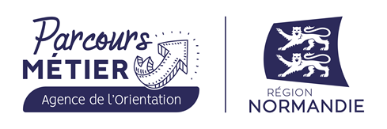

Le 4 octobre 2022

Worldskills Compétition :
La Région encourage les cinq jeunes normands de l’équipe de France des métiers qui vont participer aux finales internationales !

Après l’annulation de la compétition mondiale à Shanghai, du fait de l’épidémie de Covid 19, le mouvement international WorldSkills a décidé de répartir dans 15 pays les épreuves de cette compétition mondiale qui se déroule tous les deux ans.

Médaillés d’or lors des Finales Nationales de la compétition des métiers Worldskills, en janvier 2022, cinq jeunes normands, Antoine Lepoil (Vains, 50), Aurélien Hareau (Blainville sur Orne,14), Briac Delaigue (Lessay, 50), Déborah Corrette (Cherbourg-en-Cotentin, 50), Thomas Degrendele (Saint Germain le Vieux, 61) vont concourir en compétition internationale du 4 octobre au 26 novembre 2022 dans différents endroits du globe.

« Les participants à ces finales peuvent être fiers du parcours qu’ils ont accompli, de leur métier qu’ils défendent avec passion et persévérance, de leur niveau élevé de compétences. Nous leur souhaitons bonne chance pour monter sur l’une des marches du podium lors des finales internationales et représenter avec brio la Normandie» déclarent Hervé Morin, Président de la Région Normandie, David Margueritte, Vice-Président de la Région Normandie, chargé de l'emploi, de la formation, de l'orientation et de l'apprentissage.

Compétition Mécatronique en Allemagne, à Stuttgart, du 4 au 7 octobre 2022

Antoine LEPOIL, 25 ans
Salarié en CDI chez CF&R

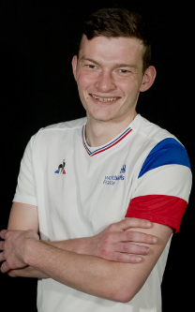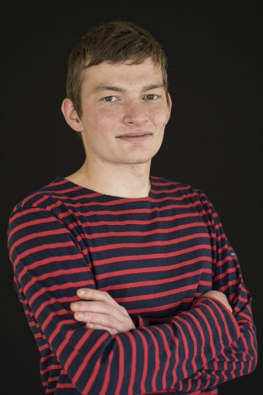

Antoine LEPOIL originaire de Vains dans la Manche représentera la France lors de la prochaine compétition dans la catégorie mécatronique. Cette épreuve est réalisée en duo avec Aurélien HAREAU, originaire de Blainville sur Orne (14).

Aurélien HAREAU, 24 ans
Salarié en CDI chez Renault Trucks

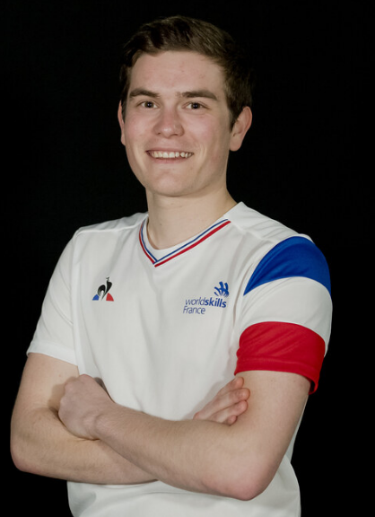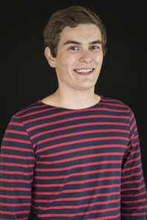

Solutions Logicielles en Entreprise - en Corée, à Goyang, du 13 au 16 octobre 2022

Briac DELAIGUE, 22 ans
En contrat d’apprentissage chez AGRIAL

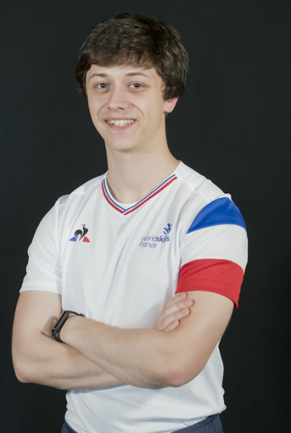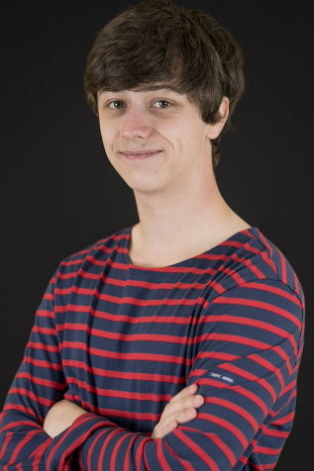
Briac DELAIGUE originaire de LESSAY dans la Manche représentera la France lors de la prochaine compétition des métiers dans la catégorie : Solutions Logicielles en Entreprise.

Soudage - aux Etats-Unis, à Cleveland, du 17 au 20 octobre 2022

Déborah CORRETTE, 22 ans
Salariée en CDI chez Naval Group

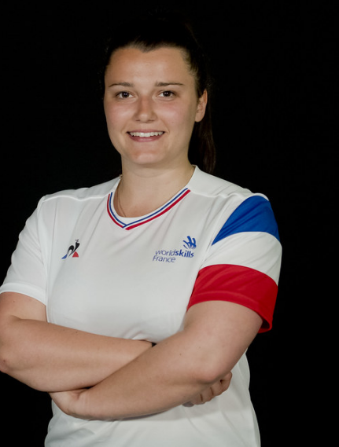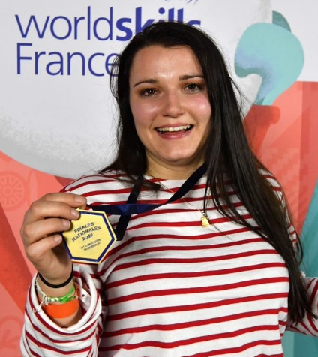
Déborah CORRETTE, originaire de Cherbourg-en-Cotentin représentera la France lors de la prochaine compétition des métiers dans la catégorie : soudage.

Maçonnerie - en Autriche, à Salzbourg du 24 au 26 novembre 2022

Thomas DEGRENDELE, 21 ans
En contrat d'apprentissage dans l’entreprise ESPUCHE
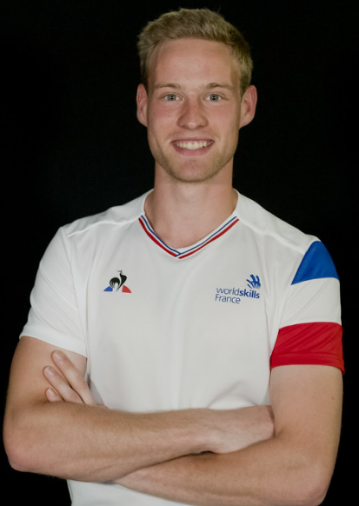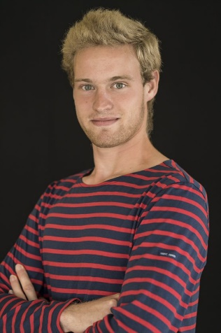
Thomas DEGRENDELE, originaire de Saint Germain le Vieux (61) représentera la France lors de la prochaine compétition des métiers dans la catégorie : maçonnerie.

Les Worldskills (précédemment nommées Olympiades des métiers) donnent aux jeunes une occasion unique de mesurer leurs compétences au niveau national et international. Tous les compétiteurs normands des éditions précédentes sont entrés dans la vie active. Ces jeunes sont étudiants, apprentis, salariés, repreneurs ou créateurs d’entreprise. Ces métiers couvrent l’ensemble des secteurs de l’activité économique, répartis en sept catégories : arts créatifs et mode, automobile et engins, BTP, communication et numérique, technologie de fabrication et d’ingénierie, services.

Au-delà de la compétition, les Worldskills sont aussi un excellent vecteur d’information sur les métiers et les formations, mission confiée par la Région Normandie à l’Agence de l’Orientation et des Métiers.

Inscriptions pour la 47ème édition des WorldSkills
L’aventure débute avec les sélections régionales. La compétition des métiers WorldSkills est ouverte aux jeunes professionnels normands dans une soixantaine de métiers.
Les finales nationales françaises ont pour but de sélectionner les 2 équipes de France des métiers qui représenteront notre pays à l’étranger, lors de la compétition mondiale WorldSkills Competition ou de la compétition européenne EuroSkills.
Après les finales nationales, afin d’armer les compétiteurs français contre la pression et les exigences des compétitions internationales, WorldSkills France leur dispense un entraînement à la fois technique, physique et mental de haut niveau, encadré par des professionnels reconnus. Pour cette édition, les meilleurs compétiteurs auront la chance d’intégrer l’Équipe de France des Métiers pour participer à la compétition WorldSkills Lyon 2024 ou à la compétition EuroSkills Herning 2025 (Danemark).

Les inscriptions pour participer à la 47ème édition de la compétition Worldskills sont ouvertes, et chaque jeune peut s’inscrire jusqu’au 21 octobre pour concourir dans les métiers en compétition. Toutes les informations via ce lien : La 47e compétition WorldSkills | Des parcours, un métier - Région Normandie

Contact presse :
Emmanuelle Tirilly – tel : 02 31 06 98 85 – emmanuelle.tirilly@normandie.fr

